Oslavte International Gin & Tonic Day s top značkami od Pernod Ricard Czech Republic

Praha 4. září 2024 – **Ikonický koktejl Gin & Tonic slaví svůj den 19. října a Pernod Ricard Czech Republic při této příležitosti přináší tipy na ty nejlepší značky ginů ze svého portfolia spolu s doporučením na koktejly. Sáhněte po osvědčené klasice, jakou je londýnský suchý typ ginu Beefeater, nově i v nealkoholické variantě, nebo zvolte superprémiový italský gin Malfy, německý gin Monkey 47 či ultraprémiový japonský KI NO BI. Ať už si osvěžující drink namícháte doma nebo si ho objednáte v oblíbeném baru, oslavte tento den ve velkém stylu – vychutnejte si samotný život, přátelství a radost z jednoduchých věcí, mezi které patří i sklenka dokonale vyváženého ginu s osvěžujícím tonikem. International Gin & Tonic Day je ideální příležitostí objevovat nové chutě, experimentovat s různými kombinacemi a nechat se inspirovat světovými trendy v míchání koktejlů.**

International Gin & Tonic Day vychází z dojemné a zároveň zábavné historky: vznikl jako pocta dámě Mary Edith Keyburn, vášnivé milovnici ginu s tonikem, která zemřela 19. října 2010 ve věku 95 let s oblíbeným drinkem v ruce. Na její přání ji blízcí tajně přinesli poslední sklenku tohoto koktejlu přímo do nemocnice. Od té doby slaví její rodina a přátelé 19. říjen jako International Gin & Tonic Day, aby si připomněli nejen Mary, ale i její lásku k tomuto nápoji a neotřelý smysl pro humor. Díky síle a dosahu sociálních sítí se tento den proměnil v mezinárodní oslavu jednoho z neoblíbenějších koktejlů na světě – ginu s tonikem.

Dnes se tento den slaví v mnoha zemích a stal se významnou příležitostí, jak si připomenout bohatou historii a celosvětovou popularitu koktejlu i napříč generacemi.

**Po jakém ginu sáhnout? Jak perfektní Gin & Tonic namíchat?**

*„Úspěch spočívá právě v jednoduchosti, stačí pár ingrediencí. Kvalitní gin si žádá kvalitní tonik, protože špatně zvolený tonik může upozadit chuť samotného ginu. Poměr si pak namíchejte dle vlastní chuti a preferencí,“* radí **Jirka Richter, Gin Ambassador společnosti Pernod Ricard Czech Republic.** *„Použijte také dostatečné množství ledu, které zaručí, že si drink udrží správnou teplotu a všechny chutě se lépe snoubí a skvěle vyniknou. Čím více kostek ledu do sklenice dáte, tím méně se drink naředí, ledové kostky navíc zachovají perlivost toniku a udrží citrusy či bylinky déle čerstvé a vizuálně atraktivní. Stručně řečeno, dostatečné množství ledu zajistí, že váš Gin & Tonic bude chutný, osvěžující a plný života,“* přidává své doporučení **Jirka Richter.**

**Vyberte si gin z portfolia Pernod Ricard Czech Republic a oslavte mezinárodní den ginu s tonikem po svém! Více na** [**www.prestigeselection.cz**](http://www.prestigeselection.cz)**.**

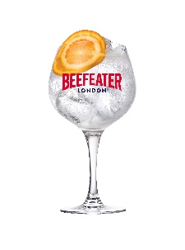**Beefeater London Dry Gin**

Tento klasický zástupce suchého typu ginů je známý pro svou výraznou chuť jalovce a citrusů. Produkuje se v srdci Londýna a patří mezi nejstarší a nejtradičnější giny vůbec. Podává se v kombinaci s klasickým tonikem i jeho ochucenou variantou spolu s plátkem citronu a pomeranče, které jsou součástí receptury.

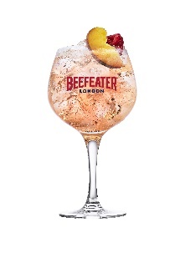**Beefeater Peach & Raspberry**

Jedná se o nejnovější přírůstek do rodiny ochucených ginů značky Beefeater. Při jeho výrobě se tvůrci nechali inspirovat původním portfoliem destilerie, kdy mezi jejich produkty patřily i ovocné likéry. Klasický Beefeater London Dry je tak obohacený o dokonalou šťavnatou chuť broskví spolu s lehkým nádechem malin. Pro kombinaci Gin & Tonic se doporučuje použít klasický tonik a drink dozdobit plátky čerstvé broskve a malinami.

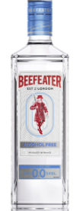**Beefeater 0.0%**

Nealkoholický Beefeater 0.0%, inspirovaný původním ginem Beefeater London Dry, si zachovává ikonický citronový a jalovcový profil. Je skvělou volbou, když nemůžete nebo nechcete konzumovat alkohol. Využijte příležitosti vychutnat si svůj oblíbený Gin & Tonic i v nealkoholické variantě. Ideální pár tvoří s klasickým tonikem.

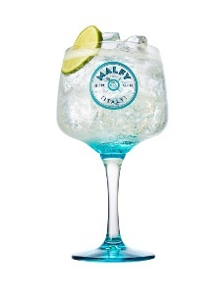**Malfy Originale**

Superprémiový italský gin využívá vysoce kvalitních ingrediencí, jako je italský jalovec a čistá pramenitá voda. Díky tomu zaručuje autentickou chuť, která se v drinku Gin & Tonic skvěle projeví. Malfy Originale má oproti jiným ginům jemnější a vyváženější chuť, což znamená, že se dobře snoubí s tonikem, aniž by ho přebila. Osloví tak zejména ty, kteří mají rádi Gin & Tonic s jemnějšími tóny. Ideální vložkou do drinku je plátek citrusu, třeba šťavnaté limety.

**Malfy Rosa**

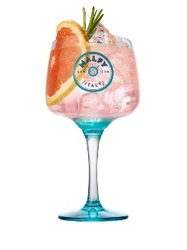Gin Malfy Rosa je ochucený sicilskými růžovými grapefruity a rebarborou, což mu dodává svěží, ovocný a jemně citrusový charakter. Tyto chuťové tóny jsou ve spojení s tonikem velmi výrazné a přidávají drinku neobvyklou a osvěžující dimenzi. Ovocné a citrusové tóny Malfy Rosa se výborně snoubí s klasickým i ochuceným tonikem. Drink pak oživte plátkem grepu a snítkou rozmarýnu, které zvýší jeho osvěžující charakter a dodají mu lehkost a eleganci.

**Monkey 47**

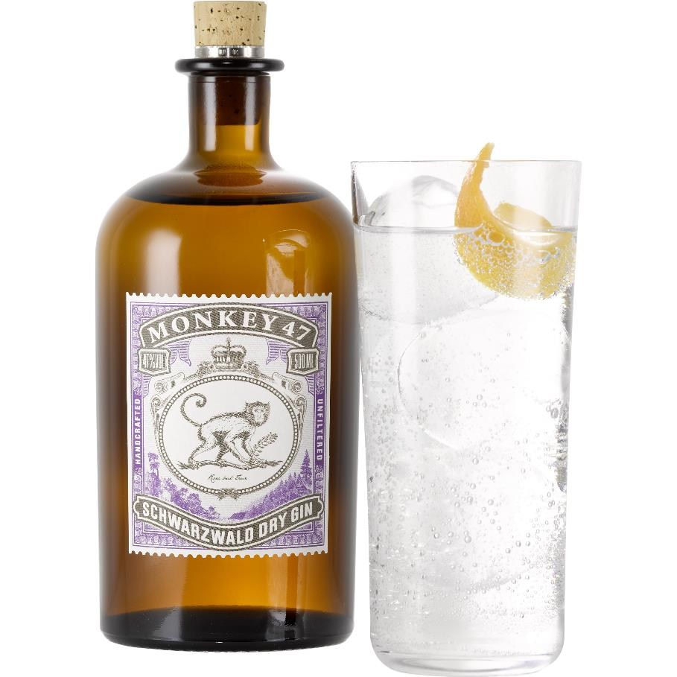Prémiový německý gin Monkey 47 je vysoce ceněn znalci a příznivci ginu po celém světě. V kombinaci s tonikem si můžete dopřát luxusní a výjimečný nápoj, který vás svým charakterem a kvalitou rozhodně nezklame. Pokud hledáte gin, který povznese váš Gin & Tonic na vyšší úroveň díky své komplexnosti, kvalitě a vyváženosti, Monkey 47 je vynikající volbou. Tento gin vám poskytne nezapomenutelný a bohatý chuťový zážitek, který ocení i ti nejnáročnější milovníci ginu. Drink skvěle doladí grepová nebo citronová kůra.

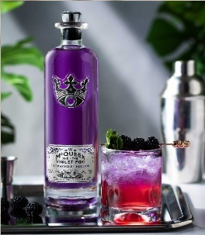**McQueen & Violet Fog Ultraviolet Edition**

Tento ručně vyráběný brazilský gin je proslulý svou neobvyklou kombinací 21 botanických složek včetně tropického ibišku a tmavých bobulí, což se odráží také na jeho typické sytě fialové barvě. Tyto složky dodávají ginu unikátní a komplexní chuťový profil, který se v mixu Gin & Tonic krásně rozvine a dodá mu květinové a ovocné tóny. V kombinaci s tonikem nebo citrusy navíc gin změní barvu, vytvoří tak neočekávaný a nezapomenutelný chuťový i vizuální zážitek.

**KI NO BI**

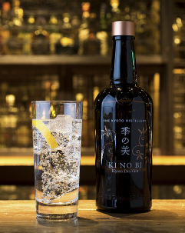KI NO BI je japonský gin vyráběný s maximální péčí a důrazem na detail. Každá fáze výroby odráží tradiční japonskou řemeslnou práci, což se projevuje na jeho kvalitě a komplexnosti chutí. V Gin & Tonic koktejlu tyto nuance skvěle vyniknou. KI NO BI využívá unikátní japonské přírodní ingredience, jako je yuzu (japonský citrus), bambus, sanshō pepř, shiso a zelený čaj. Tyto složky dodávají ginu svěží, citrusové a jemně kořeněné tóny, které se v kombinaci se suchým tonikem nádherně rozvinou a nabídnou vám nevšední chuťový zážitek.

**Plymouth**

Plymouth gin má vyšší obsah alkoholu než některé standardní giny, což dodává nápoji sílu, aniž by byl příliš drsný. Tato kombinace síly a hladkosti zajistí, že váš Gin & Tonic bude mít plný a robustní chuťový profil. Plymouth gin má dlouhou historii sahající až do roku 1793 a dodnes se vyrábí dle původní receptury. Je to také jeden z mála ginů, které mají chráněné zeměpisné označení, což znamená, že se může vyrábět pouze v Plymouthu v Anglii. Nejlépe si ho vychutnáte v jednoduchém mixu s tonikem a plátkem citronu či limety.

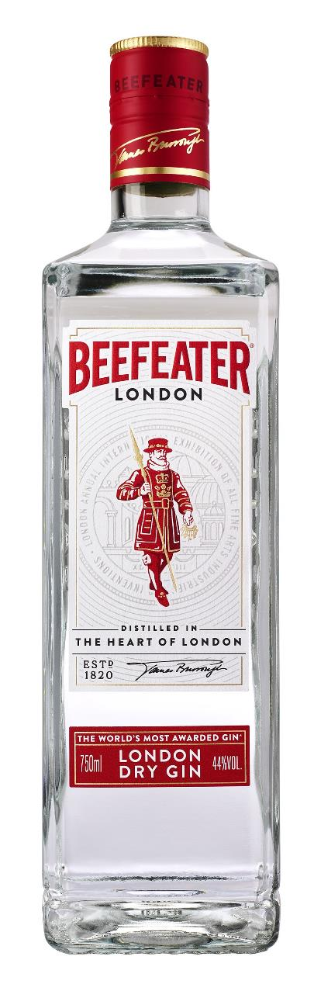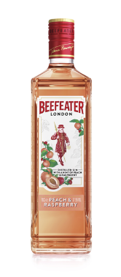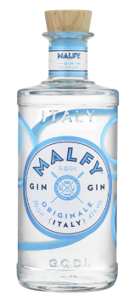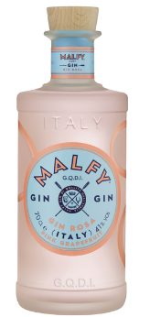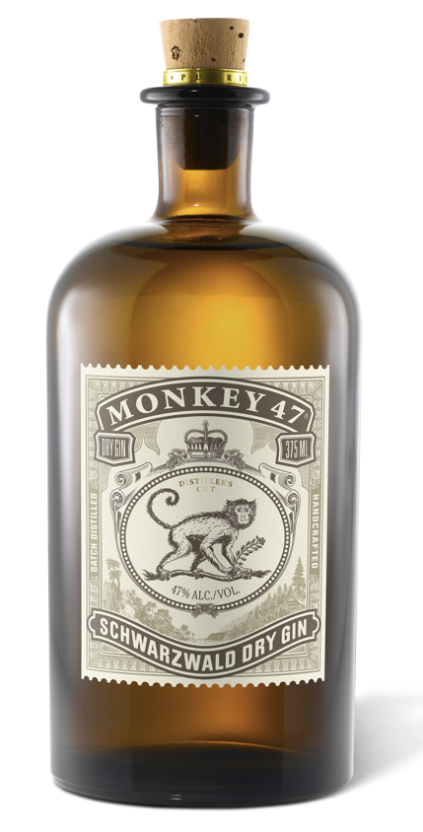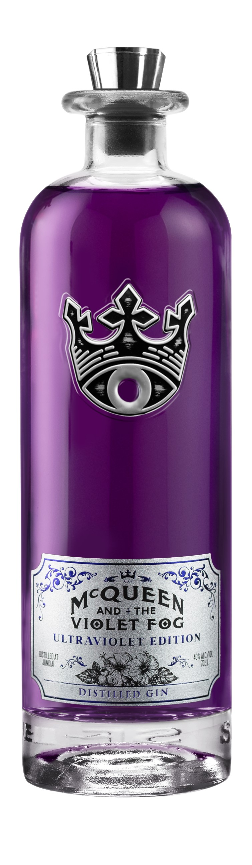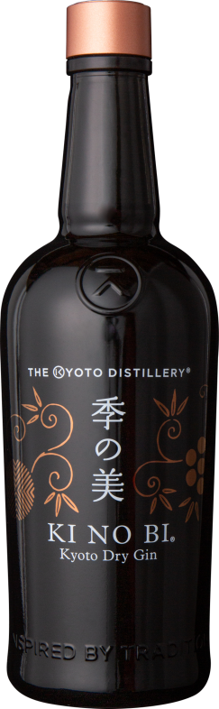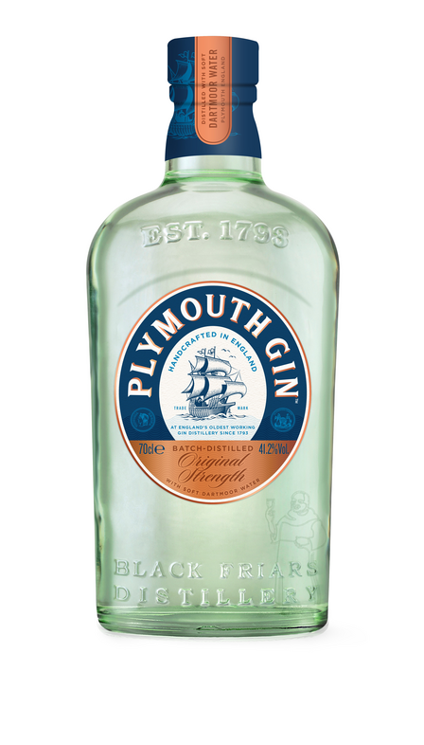

**Věděli jste, že…**

historie ginu s tonikem sahá až do 18. století, kdy se tento koktejl stal symbolem britské koloniální éry? Britští vojáci sloužící v kolonizované Indii přilévali gin do toniku, aby zmírnili jeho hořkou pachuť. Tonik v té době totiž obsahoval velmi vysoké množství chininu a byl známý spíše jako účinný lék proti malárii. Když ho ale Britové naředili oblíbeným ginem, jeho chuť byla přijatelnější. Citrusy se v té době zase konzumovali jako prevence proti kurdějím a je tedy logické, že se vojáci rozhodli konzumovat svůj „lék“ na všechny neduhy své doby v jednom drinku. Jak poznamenal i samotný sir Winston Churchill: „Gin s tonikem zachránil více životů Angličanů než všichni britští lékaři.“ Spojení ginu s tonikem si svou popularitu drží dodnes, a to právě díky jednoduchosti a dokonale vyvážené chuti ginu s lehce nahořklým tonikem a svěží chutí citrusů.

***

**O společnosti Pernod Ricard Czech Republic**

Pernod Ricard Czech Republic vznikla v roce 2024 oddělením od společnosti Jan Becher Karlovarská Becherovka, která byla součástí skupiny Pernod Ricard od roku 1997. V tomto roce přidala do svého portfolia celosvětově známý tradiční český likér Becherovka, který celých 27 let úspěšně vedla.

Globální skupina Pernod Ricard v současnosti zaujímá druhé místo mezi světovými výrobci a prodejci vína a destilátů a nabízí 240 prémiových značek alkoholických nápojů ve více než 160 zemích světa s jasnou ambicí stát se lídrem ve svém oboru. Na českém trhu distribuuje více než 40 světových prémiových značek alkoholu. Patří k nim Ballantine´s, Jameson, Havana Club, Beefeater, Absolut, Chivas Regal, Martell, Olmeca, Malibu, Jacob´s Creek a další známé kvalitní lihoviny.

Společenská odpovědnost je jednou z hlavních oblastí firemní strategie Pernod Ricard Czech Republic. Společnost se významně podílí na osvětě zodpovědné konzumace a podporuje také projekty spojené s ochranou životního prostředí. Je členem Unie výrobců a dovozců lihovin (UVDL) a Asociace společenské odpovědnosti (A-CSR). Další informace o společnosti a značkách naleznete na stránkách [www.pernod-ricard.cz](http://www.pernod-ricard.cz).

**O společnosti Pernod Ricard Slovakia**

Pernod Ricard Slovakia je rovněž součástí nadnárodního francouzského koncernu Pernod Ricard. Společnost vznikla v roce 2014 přeměnou ze společnosti Jan Becher Slovensko, která má své kořeny v České republice jako výrobce tradičního bylinného likéru – Becherovky. Slovenko se tak v rámci Pernod Ricard začlenilo k ostatním distributorským zemím, které v názvu společnosti nesou jméno své krajiny.

V současné době distribuuje Pernod Ricard Slovakia na slovenský trh více než 40 známých světových značek alkoholu. Mezi ně patří například Becherovka, Absolut, Jameson, Ballantine’s, Chivas Regal, Ararat, Havana Club, Beefeater, Martell, Olmeca, Malibu, champagne G. H. Mumm, Perrier-Jouët, prémiový likér Cordial, aperitiv KV14 a mnoho dalších renomovaných značek alkoholu. Více informací naleznete na [www.pernod-ricard.sk](http://www.pernod-ricard.sk).

**Kontakt pro média**

Markéta Topolčányová

doblogoo

+420 778 430 052

[marketat@doblogoo.cz](mailto:marketat@doblogoo.cz)